**Муниципальное бюджетное общеобразовательное учреждение**

**«Средняя общеобразовательная школа №33 с углубленным изучением отдельных предметов» образовательное учреждение**

**Авиастроительного района г.Казани**

**Социальный проект**

**«Дети - детям»**

**Авторы проекта:**

**Совет старшеклассников МБОУ «Школа №33»**

Семенов Вадим, Муртазина Альбина,

Бадретдинова Гузель, Корнилова Ксения,

Понятова Анжелика, Сидорова Камилла,

Гордющов Александр, Клементьева Елизавета,

Хайруллина Алина

**Кураторы:**

**Зам. директора по ВР Акулинина И.В.**

**Социальный педагог Бочкарева Л.А.**

**Педагог организатор Смоленская А.А.**

**Казань, 2015-16 г.**

**Содержание**

1. Актуальность проекта ……………………………………………....3

Цель и задачи проекта…………………………………………….…5

Целевая аудитория…………………………………………………..5

1. Сбор и анализ информации по избранной теме………………..….6
2. Программа проектных решений………………………………….…8

1 этап……………………………………………………………….…9

2этап…………………………………………………………………..9

3 этап………………………………………………………………....10

4. Ресурсное обеспечение проекта…………………………………10

5.Бюджет проекта…………………………………………………....11

6. Ожидаемые результаты реализации проекта………………...…11

7. Риски реализации проекта и пути их преодоления…………….12

8. Основные критерии и показатели эффективности реализации проекта…………………………………………………………….…12

**IV.** Заключение…………………………………………………….….…13

**VII.** Приложение………………………………………………………….14

**Актуальность проекта**

*Под Новый год, под Новый год*

*Мечты и быль встречаются!*

*Под Новый год, под Новый год*

*И чудеса случаются!*

Новый Год для любого ребенка – это самый радостный, долгожданный и волшебный праздник. Особенно для детей, оказавшихся в трудной жизненной ситуации, оставшихся без попечения родителей, в жизни которых так мало радости и так много испытаний. Каждый из них в преддверии Нового года верит в свои мечты в надежде, что они обязательно сбудутся.

В настоящее время экстренная социальная помощь безнадзорным и беспризорным несовершеннолетним, детям-сиротам и детям, оставшимся без попечения родителей или законных представителей оказавшихся с трудной жизненной ситуации, нуждающихся в государственной поддержке осуществляется через социальные приюты. Приют является промежуточной ступенью между улицей и различными типами воспитательно-образовательных учреждений (детским домом, интернатом), устройством в семью, необходимой для юридического решения дальнейшей судьбы ребенка и защиты его прав и интересов. На территории г. Казани в настоящее время функционируют 2 центра социальной помощи семье и детям: ГУ "Центр социальной помощи семье и детям "Гаилэ", ГУ "Центр социальной помощи семье и детям МСЗ РТ "Притяжение", и 1 социальный приют для детей и подростков: ГУ "Социальный приют для детей и подростков "Гаврош".

В данном социальном проекте именно этой категории детей уделяется особое внимание. Зная, как трудно ребенку оказаться вдали от дома, своих близких и родных, Совет старшеклассников нашей школы решил немного приблизить для них наступление Нового Года. Чтобы они почувствовали себя счастливыми сегодня, сейчас, а не в будущем, которое часто так неопределенно… Нам бы очень хотелось, чтобы все их мечты и пожелания исполнились в новом году.

С этой целью Совет старшеклассников предложил организовать для детей из социального приюта «Гаврош» праздник, съездить к ним с поздравительной новогодней программой. Чтобы в гости к ним на Новый год пришел настоящий Дед Мороз со Снегурочкой и подарил подарки. В результате реализации данного проекта, мы планируем, что для детей приюта «Гаврош» это будет неожиданным и приятным сюрпризом, который погрузит их в атмосферу праздника и сказки.

Кроме этого данный социальный проект направлен на развитие в детско-подростковой среде ответственности, принципов коллективизма и социальной солидарности; на воспитание у детей нравственного сознания (нравственных принципов, морально-этических норм), нравственных чувств (чести, долга, справедливости, милосердия, дружелюбия).

**Цель и задачи проекта**

**Цель проекта:**

поздравить детей, оставшихся без попечения родителей и оказавшихся в трудной жизненной ситуации, с праздником «Новый год» и подарить подарки.

**Задачи проекта:**

1. Оказание благотворительной помощи детям из социального приюта;
2. Ознакомление с деятельностью социального приюта, его воспитанниками, условиями их проживания;
3. Развитие и повышение социальной активности школьного ученического самоуправления через организацию социально значимой деятельности;
4. Формирование у учащихся школы социальной ответственности, доброжелательности и эмоциональной отзывчивости, понимания других людей и сопереживания им.

**Целевая группа:** воспитанники социального приюта.

**Сбор и анализ информации**

По данным официального портала Государственные услуги Республики Татарстан на сегодняшний день на территории республики действуют 18 социальных приютов для детей и подростков. Социальный приют – это стационарное учреждение социального обслуживания**,**предназначенное для временного проживания детей и подростков, оказавшихся в трудной жизненной ситуации, до определения совместно с органами опеки и попечительства наиболее оптимальных форм жизнеустройства. Обеспечивает квалифицированную социальную реабилитацию несовершеннолетних.

В Казани работает один приют - "Социальный приют для детей и подростков **"Гаврош".** Находится по адресу: г. Казань, ул. Карима Тинчурина, д. 3.

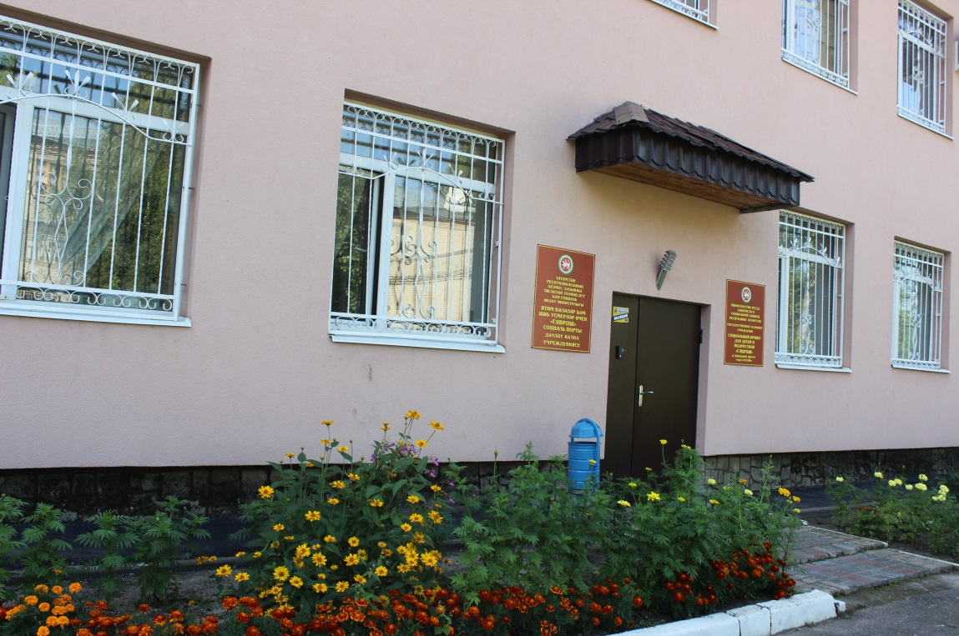

Приют создан в августе 2002 года и рассчитан на 50 человек. В нем проживают несовершеннолетние в возрасте от 3-х до 18 лет. Это дети - оставшиеся без попечения родителей; проживающие с родителями, имеющими наркотическую или алкогольную зависимость, страдающими психическими расстройствами; имеющие насилие в семье; самовольно ушедшие из семьи; не имеющие места жительства и средств к существованию.

Средняя продолжительность периода пребывания  в учреждении от 3 до 6 месяцев; максимальная - один год. В приюте функционирует два отделения: приемное и стационарное. После поступления ребенок первые 7-10 дней находится в приемном отделении. В течение этого времени проводится проверка целесообразности возвращения ребенка в семью. Если ребенок остается, то его переводят в стационарное отделение, где предусмотрены отдельные комнаты для мальчиков, девочек и детей дошкольного возраста. В них созданы условия жизни, приближенные к домашним, способствующие социальной реабилитации, адаптации несовершеннолетних. Дополнительно работают сенсорная комната, библиотека, кабинет труда, актовый зал, медицинский кабинет. Дети школьного возраста посещают близлежащую школу.

Сотрудники учреждения осуществляют психологическое сопровождение воспитательной деятельности, проводят консультационную, реабилитационную, профилактическую работу с детьми. Взаимодействуют с органами опеки и попечительства, органами, осуществляющими управление в сфере образования, органами управления здравоохранением, органами социальной защиты населения, органами внутренних дел и иными государственными органами, организациями и службами совместно решают дальнейшую судьбу ребенка. Из социального приюта ребенок может: вернуться обратно в семью (после решения трудной жизненной ситуации); быть переведен в детский дом-интернат; передан под опеку физическому лицу или в приемную семью.

**Проектное решение**

**(основные идеи проекта, отражающие его новизну)**

Новизна проекта заключается в том, что в его реализации главную роль играют учащиеся входящие в состав Совета старшеклассников школы (ученики сами проявили инициативу, подготовили выступления - творческие номера, собрали благотворительную помощь для детей приюта). Помощь и поддержку они оказывают младшим сверстникам, социально незащищённым, не имеющим возможности жить и воспитываться в полноценной семье.

Со стороны инициативной группы для достижения поставленных целей требовалась тщательная подготовительная работа; организация и проведение целого комплекса мероприятий.

**Жизненный цикл и этапы реализации проекта**

**Сроки реализации проекта:** сентябрь – декабрь 2015г.

**Этапы реализации проекта**

**1. Подготовительный:** сентябрь – октябрь 2015г.

**2. Основной:** ноябрь - декабрь 2015г.

**3. Заключительный:** декабрь 2015г.

**Программа проектных мероприятий**

|  |  |  |  |  |
| --- | --- | --- | --- | --- |
| **№** | **Комплекс мер** | **Место проведения** | **Срок проведения** | **Ответственный** |
|  | **Этап 1** | | | |
| 1. | Формирование инициативной группы |  | Сентябрь 2015 | Зам.дир. по ВР  Пед.орг, соц.педагог |
| 2. | Исследование проблемы и организация встречи с руководством социального приюта |  | Сентябрь  2015 | Совет старшеклассников |
| 3. | Разработка и утверждение плана работы | Каб. пед. организатора | Октябрь 2015 | Пед. организатор, соц. педагог,  Совет старшеклассников |
|  | **Этап 2** | | | |
| 1. | Информирование учащихся школы об акции «Дети -детям». | Фойе  1 этаж | Ноябрь-декабрь 2015 | Совет старшеклассников |
| 2 | Разработка сценария новогоднего представления | Каб. пед. организатора | Ноябрь 2015 | Совет старшеклассников |
| 3 | Сбор макулатуры «Бумажный бум» | Фойе  1 этаж | 19-21.11.15 | Совет старшеклассников |
| 4. | Конкурс рисунков «Доброта спасет мир» | Фойе  1 этаж | 23-27.11. 15 | Совет старшеклассников |
| 5. | Организация Флеш-моба в поддержку акции | Фойе  1 этаж | 17.12.2015 | Совет старшеклассников |
| 6. | Конкурс новогодних игрушек «Новогодний сюрприз» | Фойе  1 этаж | 01-10.12.15 | Совет старшеклассников |
| 7. | Сбор подарков от учащихся школы | Каб. пед. организатора | Декабрь 2015 | Совет старшеклассников |
| 8. | Репетиции новогоднего представления | Актовый зал | Декабрь 2015 | Совет старшеклассников |
| 9. | Оформление подарков и поздравительных открыток | Каб. пед. организатора | Декабрь 2015 | Совет старшеклассников |
|  | Создание и подбор новогодних костюмов | Каб. пед. организатора | Декабрь 2015 | Совет старшеклассников |
|  | **Этап 3** | | | |
| 1. | Встреча с администрацией приюта «Гаврош». Обсуждение формы организации мероприятия и даты проведения. | Социальный приют «Гаврош» | 10.12.2015 | Совет старшеклассников |
| 2. | Разработка маршрута поездки |  | 15.12.2015 | Совет старшеклассников |
| 3. | Поздравление воспитанников приюта с праздником. Вручение новогодних подарков и открыток. | Социальный приют «Гаврош» | 19.12.2015 | Педагог – организатор , социальный педагог,  Совет старшекл. |
| 4. | Подведение итогов проекта на собрании Совета старшеклассников | Каб.ЗДВР | 22.12.2015 | Зам.дир. по ВР  Педагог – организатор , социальный педагог,  Совет старшекл. |

**Ресурсное обеспечение проекта**

1. Музыкальное оборудование
2. Видео – аппаратура
3. Световое оборудование
4. Интернет
5. Декорации для оформления сцены (частично)
6. Костюмы (частично)
7. Специалисты по работе со звуком и светом и видео
8. Музыкальный работник
9. Хореограф
10. Педагоги
11. Совет старшеклассников

**Бюджет проекта**

|  |  |  |  |
| --- | --- | --- | --- |
| **Статья расходов** | **Источник финансирования** | **Объем собственных средств (руб.)** | **Объем запрашиваемых средств (руб.)** |
| Канцтовары | Средства собранные с макулатуры | 500 руб. | --- |
| Транспортные услуги | Средства собранные с макулатуры | 2000 руб. | --- |
| Прокат новогодних костюмов, аква грим | Средства собранные с макулатуры | 2000 руб. | --- |
| Новогодние подарки | Средства собранные с макулатуры | 6500 руб. | --- |
| **Итого** |  | 10000 руб. | --- |

**Ожидаемые результаты реализации проекта**

1. Организация взаимопомощи, сотрудничества с детьми, оказавшимися в трудной жизненной ситуации;
2. Создание условий для реализации личностно-значимой деятельности учащихся школы;
3. Формирование социальной активности, сотрудничества для достижения общих результатов;
4. Воспитание нравственных чувств и нравственного поведения, ответственного отношения к своим поступкам;
5. Развитие школьного самоуправления и общественной жизни в школе.

**Риски реализации проекта и пути их преодоления**

|  |  |  |
| --- | --- | --- |
| **1** | **2** | **3** |
| **Риски** | **Условия возникновения** | **Пути преодоления** |
| Отказ администрации социального приюта, по каким либо причинам, принять учеников школы | Занятость актового зала, проведение другого мероприятия с воспитанниками приюта | Консультации с руководством приюта |
| Дефицит финансовых средств для организации мероприятия | Не смогли собрать необходимые средства  Не запланированные расходы в бюджете | Поиск спонсоров |
| Отказ старшеклассников участвовать в мероприятии | Большая нагрузка в школе, дополнительные занятия (репетиторство), кружки, секции, не желание. | Договор с учителями предметниками на время проведения мероприятия; перенос дополнительных занятий; тщательное планирование времени репетиций |
| Проблемы с комплектованием костюмов | Нет в наличии в прокате, не подходят размеры | Обращение за помощью в другие школы, ДК |

**Основные критерии и показатели эффективности реализации проекта**

|  |  |  |
| --- | --- | --- |
| **1** | **2** | **3** |
| **Критерий эффективности** | **Условие (%)** | **Измеритель** |
| Активная деятельность членов Совета старшеклассников | 100% | Проведенные мероприятия |
| Активная деятельность учащихся школы в сборе макулатуры, новогодних подарков | 100% | Собранные денежные средства и подарки |
| Удовлетворенность воспитанников и сотрудников приюта | 100% | Позитивная реакция |

**Заключение**

Социальный проект **«Дети - детям»** был успешно реализован Советом старшеклассников и учащимися МБОУ «Школа №33» в период с сентября по декабрь 2015г.

В ходе реализации проекта мы пришли к выводу, что подобные мероприятия объединяют детей общими переживаниями, эмоциями, способствуют формированию коллективных взаимоотношений, что очень важно в наше время. Очень значимыми среди форм деятельности обучающихся стали сбор и формирование новогодних подарков; оформление праздничных открыток и новогодних игрушек; творческий процесс написания сценария, репетиций, создания новогодних костюмов.

Общение с воспитанниками социального приюта, знакомство с их бытом и образом жизни произвело неизгладимые впечатления на учащихся нашей школы. Это способствовало глубокому осознанию значения семьи в жизни каждого человека, ценностей семейной жизни; уважительного и заботливого отношения к другим.

Таким образом, цель социального проекта «Дети - детям» поздравить детей, из социального приюта «Гаврош» с праздником «Новый год» и оказать им благотворительную помощь была полностью осуществлена. Школьное ученическое самоуправление вышло на более высокий уровень работы за счет социальной активности учащихся и социально-значимой деятельности.

Данный проект может стать традиционным и проводиться ежегодно. Возможно, будут налажены другие формы сотрудничества с социальным приютом.